重磅！《岀口退税单证信息管理平台》适应全国退税审核系统整合升级操作指南
岀口退税单证信息管理平台是出口企业风险内控管理机制，是出口退税“无纸化”、非接触”网上处理疑点，网上核查评估、网上税企互动资料上传的技术支撑。2020年12月1日全国退税审核系统整合升级后，岀口企业如何无纸化单证备案和税企互动资料上传？
- 通过单一窗口申报退税，无纸化单证备案和税企互动资料上传操作方法。
(1).平台首页，打开所属期列表页面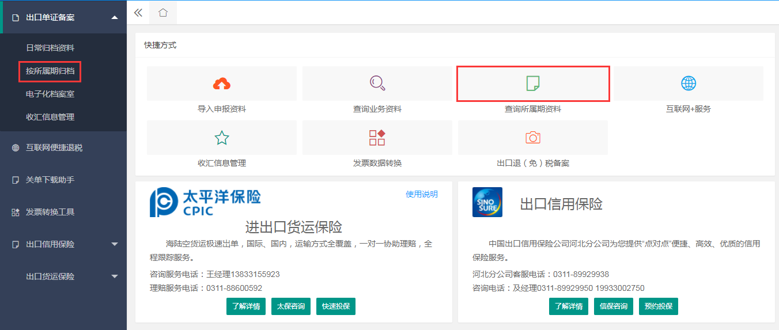
打开平台首页可以看到左侧菜单的[按所属期归档]或中间的[查询所属期归档]点击可以看到所属期列表。
(2).点击 窗口关联备案 输入密码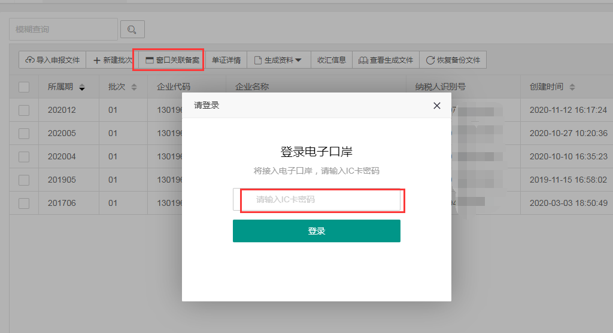
(3).选中所属期并获取数据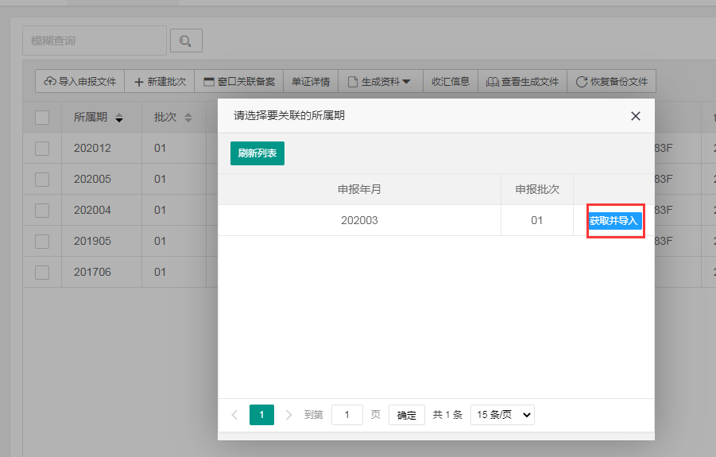
(4).导入成功，进行单证备案扫描 上传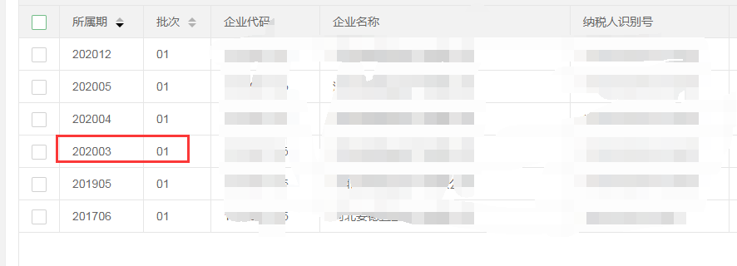
(5).扫描封皮报表和业务数据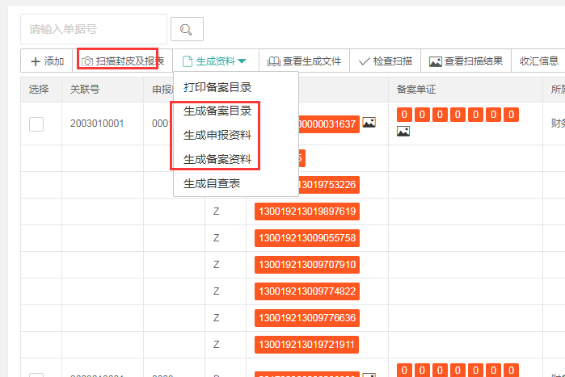
(6).生成备案目录、申报资料、备案资料，按要求上传，归档，存储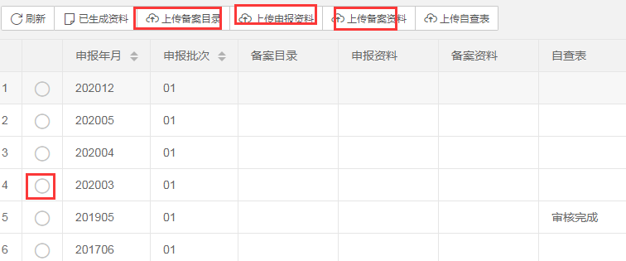

- 通过离线版和电子税务局申报退税，无纸化单证备案和税企互动资料上传操作方法。
(1).打开所属期列表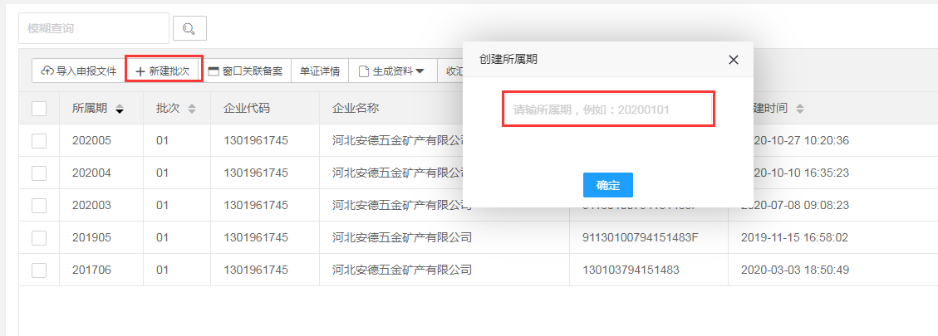
点击[新建批次]按钮，输入所属期即可创建新的所属期批次。
(2).单证详情页面并添加业务
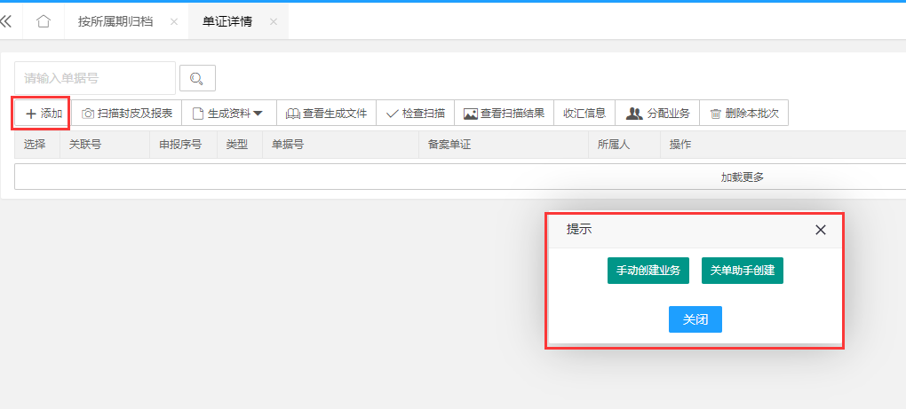
添加所属期后会打开所属期详情页面，在该页面可以添加数据。创建业务可以手动创建，也可以在关单助手模块自动创建。
(3).手动创建业务&关单助手创建业务
①．手动创建业务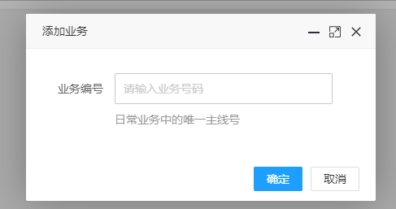
点击[手动创建业务]输入单据号
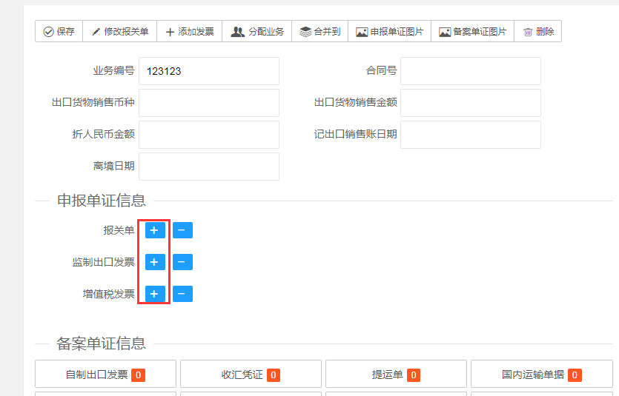
添加 报关单发票增值税发票 扫描对应的单证
②．关单助手创建
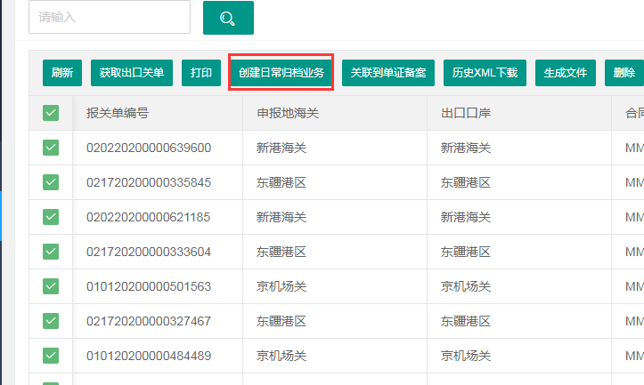
选中关单点击 [创建日常归档业务] 按钮会自动创建业务
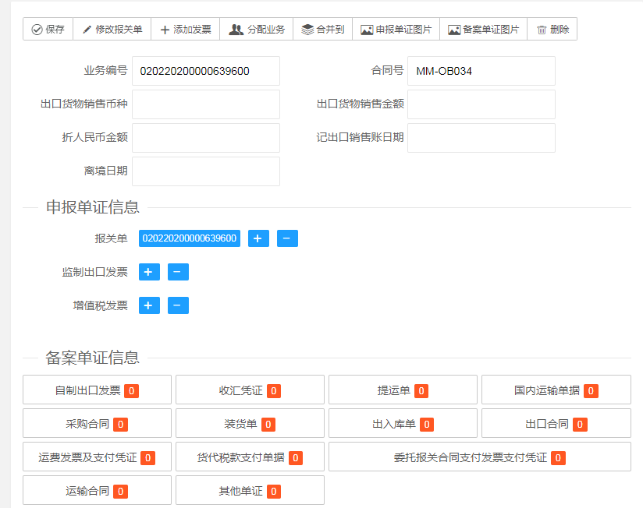
创建后的业务报关单自动生成对应的图片，只需要添加发票 增值税发票即可。

(4).点击日常归档资料 可以关联到所属期
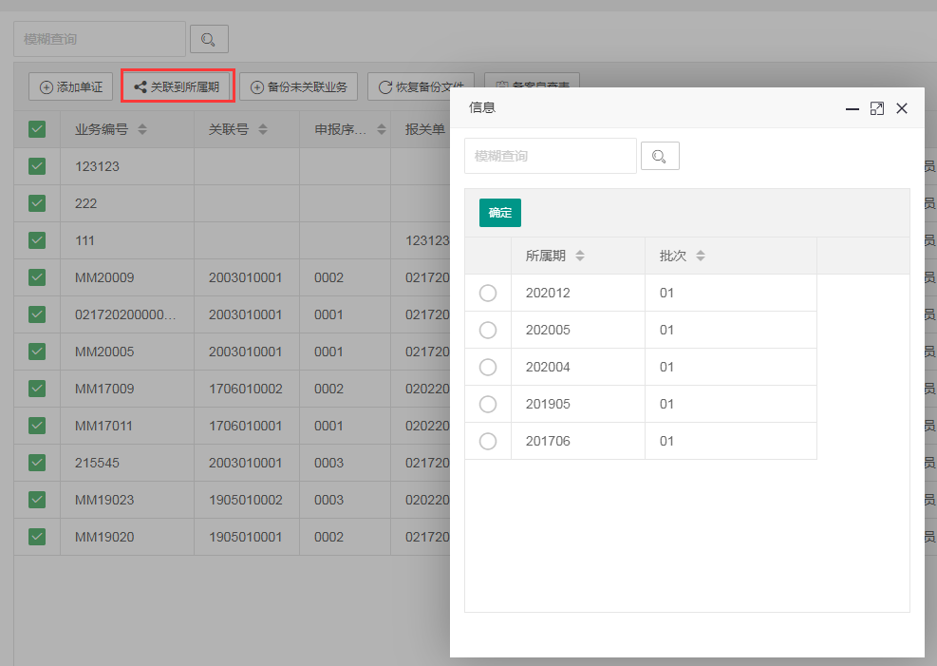
勾选业务，选择对应的所属期，可以关联到对应的批次下。
(5).发票转换工具
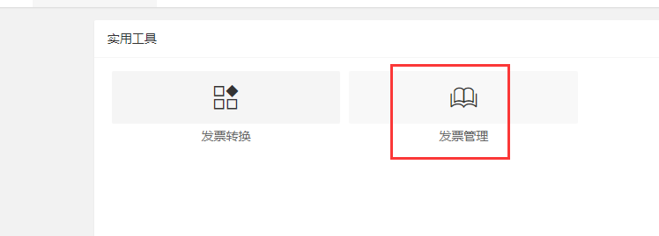
点击 [发票管理]打开发票列表
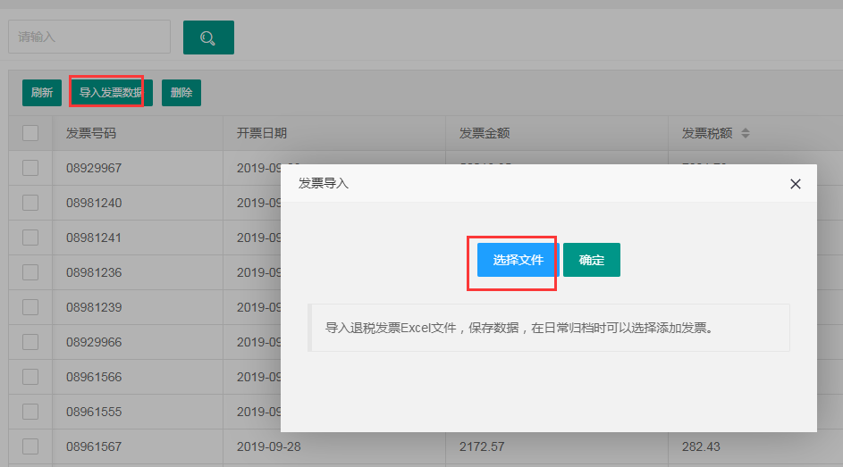
导入发票数据，可在手动创建业务时选择发票号直接添加 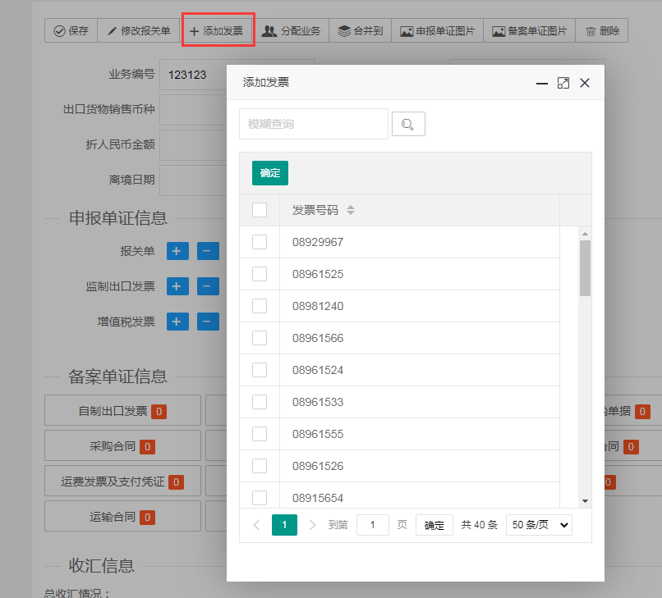
(6).扫描单证，生成对应的资料
(7).生成备案目录、申报资料、备案资料，按要求上传，归档，存储

